Protocole sanitaire parents/élèves – Rentrée 2020
Organisation des enseignements au collège du Pays des Abers – Lannilis
et mesures de protections sanitaires adoptées.
Nous souhaitons que la rentrée scolaire 2020 se passe dans des conditions habituelles de fonctionnement avec les mesures sanitaires suivantes :
- Les élèves rentreront au collège par l’entrée principale, rejoindront la cour du collège. Les professeurs viendront les chercher le matin, aux recréations, en début d’après-midi.
- Si l’élève a de la température (au-delà de 38 °) ou des signes de la maladie, les parents doivent le garder à la maison et le faire voir par un médecin. Le collège doit être prévenu des suspicions de cas de COVID 19.
- Les élèves auront cours dans des salles différentes selon leur emploi du temps (salles spécialisées, salles de cours)
- Les gestes barrière devront être appliqués par tous : élèves et adultes. Une formation sera dispensée aux élèves en classe dès la rentrée.
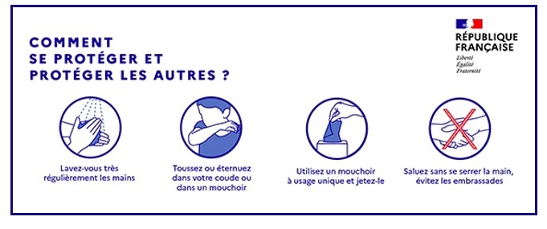
- Le lavage des mains ou la distribution de gel hydro alcoolique :
Mise à disposition de distributeurs de gel dans les classes : à l’entrée en classe, tous les élèves doivent se désinfecter les mains à l’aide du distributeur de gel hydroalcoolique.
A faire signer par les parents et l’élève SVP.
Lavage des mains à la récréation
Avant chaque repas : lavage des mains ou gel hydroalcoolique
Avant et après être allé aux toilettes : lavage des mains
Le soir, avant de rentrer chez soi ou dès l’arrivée au domicile : lavage des mains
5. Port du masque :
Le masque est obligatoire pour les élèves de plus de 11 ans dans les locaux (couloirs, salles de cours, self jusqu’à l’installation de l’élève à table) et dans la cour (sauf activités particulières).
En principe, ce sont les parents qui doivent fournir les masques aux enfants. Nous venons d’apprendre que le Conseil Général du Finistère nous livrera des masques pour les collégiens (2 masques en tissu par élève). Chaque élève utilisera 2 masques par jour. Il est demandé à chaque famille de s’approvisionner en conséquence.
Les demandes des professeurs d’Éducation Physique et Sportive vous seront communiquées dans les délais les plus courts.
Le protocole sanitaire doit être connu de tous et appliqué par tous, adultes et enfants au sein du collège.

